

PROSSIMI EVENTI APPROFONDISCI

Mercoledì 6 novembre MODENA, Chiesa di Sant’Agostino ore 20.30
SACRA SERENISSIMA

Musica a San Marco nella Venezia del ‘600
Voci e strumenti dei Musici Malatestiani
Michele Pasotti direzione

Giovedì 7 novembre MODENA, sede ASLA ore 17
Nell’ambito dei “Linguaggi delle Arti: Mito e Rito”
MENZOGNE SUSSURRATE ATTRAVERSO L’ARGENTO
Miti di ieri e di oggi nella psicologia politeistica di James Hillman
con Adil Bellafqih (UNIMORE)

Domenica 10 novembre MODENA, Galleria Estense ore 10.30

0-12 MUSICA FAMILIARE: Il Giovane Mozart
ore 15.30
MOZART IN ITALIA
I quartetti milanesi
Quartetto d’archi Sezione Aurea

Giovedì 14 novembre MODENA, sede ASLA ore 17

Nell’ambito dei “Linguaggi delle Arti: Mito e Rito”
IL RITO NELLA COSTITUZIONE ITALIANA
Oltre il mito della società senza religione
con Vincenzo Pacillo (UNIMORE)

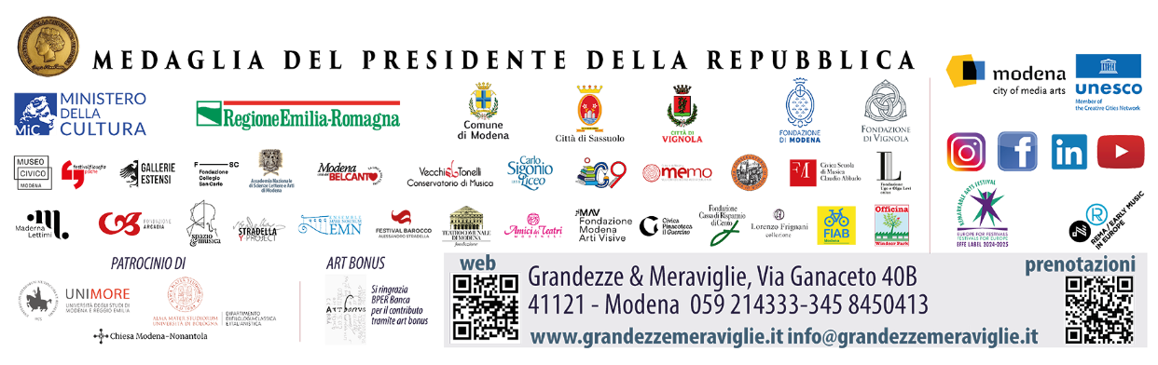
Informazioni, prenotazioni e biglietti - www.grandezzemeraviglie.it
info@grandezzemeraviglie.it - tel. 059 214333 / 345 8450413

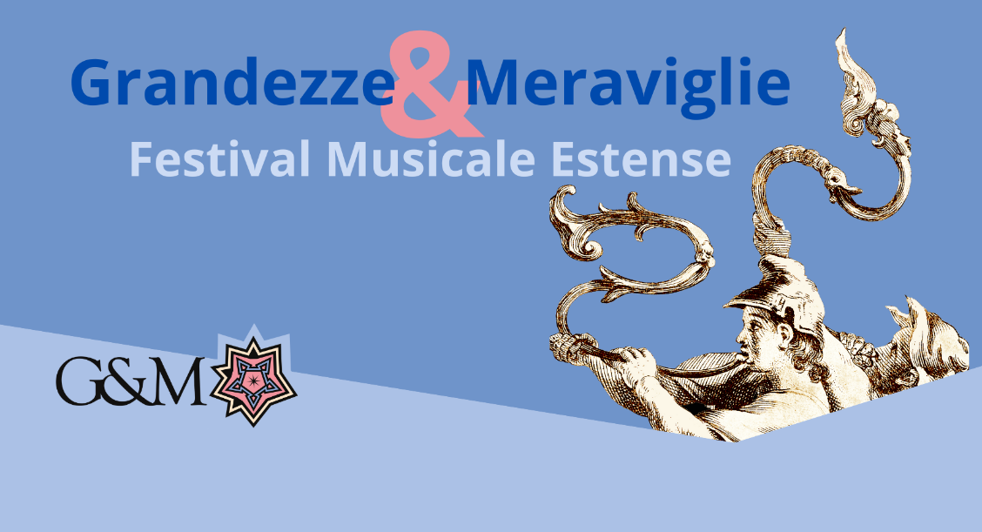

Domenica 3 novembre, Modena
Scuola Cittadella

0-12 Musica Familiare

IL GRILLO
È UN BUON CANTORE

Frottole e Madrigali a 4 e 5 voci

FONTE ARMONICA ENSEMBLE

Con la collaborazione di


IL GRILLO
È UN BUON CANTORE

FONTE ARMONICA ENSEMBLE

Annalisa Brutti, Sara Fornaciari
soprani

Valeria Cuoghi, Elisa Pellacani
contralti

Marco Guidorizzi, Stefano Tosi
tenori

Luca Bauce, Marco Bernabei
bassi

Illustrazioni di Francesca Cuoghi

JOSQUIN DESPREZ (1450-1521)
El grillo è bon cantore, Frottola a 4 voci
Da Frottole Libro 3, Petrucci, Venezia 1504

MICHELE PESENTI (c. 1470-1528)
Dal lecto me levava (“La Gru”), Frottola a 4 voci
Da Frottole libro primo, Petrucci, Venezia, 1504

ADRIANO BANCHIERI (1568-1634)
Capricciata e contrappunto bestiale, Madrigale comico a 5 voci
Da Festino nella sera del giovedì grasso avanti cena, Venezia, 1608

GIOVANNI CROCE (1557-1609)
Canzon del Cucco e Rossignolo con Sentenza del Pappagallo, Madrigale a 4 voci
Da Musica Sacra e Profana, Venezia, 1595

GIACHES DE WERT (1535-1596)
Vezzosi augelli, Madrigale a 5 voci
Da Il decimo libro de madrigali a cinque voci, Venezia, 1586

JACOB ARCADELT (c. 1507-1568)
Il bianco e dolce cigno, Madrigale a 4 voci
Da Il primo libro di madrigali a quattro voci, Venezia, 1539

CLAUDIO MONTEVERDI (1567-1643)
Zephiro Torna, Madrigale a 5 voci
Da Scherzi musicali, Venezia, 1632

LUCA MARENZIO (1553-1599)
Itene a l’ombra, Madrigale a 5 voci
Da Il primo libro de madrigali a cinque voci, Venezia, 1580

ANONIMO
Tourdion, Chanson a 4 voci
Da Chansons nouvelles en musique à quatre parties, P. Attaingnant, Parigi, 1530

